UNIVERSIDAD NACIONAL DE INGENIERÍA
Facultad de Ingeniería Industrial y de Sistemas · Escuela de Ingeniería de Software
PRÁCTICA GUIADA POR VIDEOS
Introducción a Git y GitHub: de la instalación a las ramas
SW705 — Taller de Ingeniería de Software I
Docente: Mg. Ing. José Carlos, García La Riva
Escenario: repositorio de la Clínica San Rafael S.A.C. (datos ficticios)
Apellidos y nombres | Inga Champi, Franz Joe
Código UNI | 20231302G
Sección | SW705U (Sección U)
Usuario de GitHub | francito69
Fecha | 29/10/2026
Enlace de su repositorio (clinica-git-APELLIDO) | https://github.com/francito69/clinica-git-inga

Instrucciones generales
Propósito
Esta práctica convierte siete videos de la serie "Introducción a Git y GitHub" en siete estaciones de trabajo. En cada estación usted ve el video, responde preguntas de comprensión y reproduce lo aprendido en su propia computadora, con su propia cuenta de GitHub, sobre el repositorio de la Clínica San Rafael (todo con datos ficticios). Al final habrá recorrido el ciclo completo: instalar Git, crear un repositorio local y uno remoto, vincularlos, registrar y subir cambios, clonar y traer cambios, trabajar con ramas y fusionarlas.
Los videos
Estación | Tema del video (serie "Introducción a Git y GitHub", canal TodoCode) | Enlace
1 | ¿Qué es Git? ¿Qué son los repositorios? | youtube.com/watch?v=mCVQgSyjCkI
2 | Cómo instalar Git y crear su primer repositorio | youtube.com/watch?v=RAN58Qjf5uY
3 | Cómo crear una cuenta y un repositorio en GitHub | youtube.com/watch?v=LzVfVs5n3Gw
4 | git add + git commit + git push | youtube.com/watch?v=osO_eYMIKxM
5 | git clone + git pull | youtube.com/watch?v=IWnW0svZ9JQ
6 | Todo sobre branches (ramas) | youtube.com/watch?v=gjKKtQVVCZU
7 | git diff y git merge: trabajando con ramas | youtube.com/watch?v=W8rwULnu9nA

🧭 Notas sobre los videos
Los videos son de 2021. Si en pantalla ve nombres o comandos distintos a los de esta guía (por ejemplo, la rama master en lugar de main, o git checkout en lugar de git switch), no es un error: son equivalentes (ver el Anexo B). Siga los comandos de esta guía y use el video para entender la idea.
Los videos muestran el trabajo con la terminal de Git (en Windows, Git Bash). Si usa otro sistema, los comandos de Git son los mismos; solo cambian los comandos del sistema, como crear carpetas o listar archivos.
El video 2 de la serie, "Cómo instalar Git y crear su primer repositorio", es el que corresponde al enlace de la estación 2.

Modalidad y evaluación
Aspecto | Detalle
Modalidad | INDIVIDUAL. Cada estudiante usa su computadora, su cuenta de GitHub y su repositorio. El historial de commits y sus fechas son parte de la evidencia.
Duración sugerida | Videos: vea cada uno antes de la estación correspondiente (puede hacerlo antes de la sesión). Laboratorio: 3 horas para las 7 estaciones.
Requisitos | Computadora con permisos para instalar programas, acceso a internet y un correo electrónico propio.
Entregable | Enlace a su repositorio público, hoja de evidencias (capturas y salidas de comandos), respuestas a las preguntas y reflexión.
Evaluación | Rúbrica al final del documento (escala vigesimal 0–20): una dimensión por estación.

🧭 Reglas
Ejecute usted mismo cada comando y lea lo que Git responde. Copiar y pegar sin leer la salida no cuenta como práctica.
Use su nombre y correo reales en Git: el docente verificará la autoría de los commits.
Todo el contenido es ficticio. No suba contraseñas, tokens ni datos reales de personas.
Responda las preguntas con sus propias palabras, no con frases copiadas del video o de internet.
Archivos de la práctica
Durante las estaciones trabajará con tres archivos de texto sencillos que usted mismo creará (el contenido es ficticio):
README.md
# Clínica San Rafael - Práctica de Git
Autor: SU NOMBRE (CÓDIGO UNI)
Fecha: DD/MM/AAAA

agenda.txt
AGENDA DE CITAS (DATOS FICTICIOS)
08:00 - Paciente Ficticio 01 - Medicina General
09:00 - Paciente Ficticio 02 - Pediatría

medicos.txt
MÉDICOS (DATOS FICTICIOS)
Dra. Ana Prueba - Medicina General
Dr. Luis Ejemplo - Pediatría

Estación 1 — Qué es Git y qué es un repositorio
Video de la serie | Qué debe lograr en esta estación
#1 — ¿Qué es GIT? ¿Qué son los repositorios? | Explicar con sus palabras qué es Git, qué es un repositorio y la diferencia entre repositorio local y remoto.
🧭 Antes de practicar: vea el video con una libreta
Qué problema resuelve un sistema de control de versiones.
Qué es un repositorio y cómo se distinguen el repositorio local y el remoto.
Qué papel cumple GitHub frente a Git.
Preguntas de comprensión
Pregunta de comprensión del video | Su respuesta (con sus propias palabras)
1. ¿Qué es Git y qué problema resuelve cuando varias personas trabajan en el mismo proyecto? | Git es un sistema de control de versiones distribuido (DVCS) diseñado para registrar la evolución histórica del código fuente de manera precisa y no lineal. Resuelve problemas críticos de trabajo en equipo como el sobreescrito accidental de código entre desarrolladores ('pisas mi cambio'), la pérdida irreversible de versiones previas, la falta de trazabilidad sobre quién modificó cada línea y por qué, y el caos derivado de mantener copias locales desorganizadas (como 'proyecto_final_v2.zip'). En Git, cada miembro del equipo posee una copia completa y local de todo el repositorio, lo que permite trabajar sin conexión a internet y fusionar aportes de forma auditable, segura y concurrente.
2. ¿Qué es un repositorio? ¿En qué se diferencian el repositorio local y el remoto? | Un repositorio es una estructura de datos (base de datos documental basada en un grafo dirigido acíclico) donde Git almacena la totalidad de los archivos del proyecto junto con el historial íntegro de versiones, commits, ramas, etiquetas y metadatos. Se diferencian en su entorno físico y rol colaborativo: el repositorio local se encuentra alojado en el disco duro de la computadora del desarrollador (dentro de la carpeta oculta .git), permitiendo hacer commits, navegar versiones y crear ramas sin red; mientras que el repositorio remoto está alojado en un servidor central en la nube (como GitHub), funcionando como repositorio maestro de respaldo, integración continua y sincronización para todo el equipo de ingenieros.
3. ¿Cuál es la diferencia entre Git y GitHub? | Git es el software de línea de comandos de código abierto que se ejecuta localmente en la máquina del programador para gestionar y registrar el control de versiones de los archivos. GitHub, en cambio, es una plataforma de servicios web en la nube que hospeda repositorios de Git y añade capas avanzadas de colaboración profesional que Git por sí solo no provee, tales como Pull Requests, revisión formal de código, seguimiento de incidencias (Issues), automatización de despliegues y pruebas (GitHub Actions), gestión de proyectos (Projects) y control granular de roles y permisos.
4. Explique en orden cómo viaja un cambio desde su editor hasta GitHub. | Un cambio viaja en un flujo riguroso de cuatro estados:  1. Directorio de Trabajo (Working Directory): El desarrollador crea o modifica archivos en su editor de código.  2. Área de Preparación (Staging Area / Index): Mediante el comando 'git add <archivo>', el programador selecciona y empaqueta de forma precisa los cambios que formarán parte del próximo commit.  3. Repositorio Local: Al ejecutar 'git commit -m "mensaje"', Git toma una instantánea (snapshot) permanente y sellada de los archivos preparados, asignándole un hash SHA-1 único, autor, fecha y descripción.  4. Repositorio Remoto (GitHub): Mediante 'git push origin <rama>', los commits locales se transmiten por red hacia GitHub, actualizando la rama remota y poniéndolos a disposición de todo el equipo.
Actividad: complete el mapa del flujo
Complete la tabla con el nombre de cada zona y el comando que lleva el cambio a la siguiente. Se resolverá con la práctica de las estaciones 4 y 5.
Zona | ¿Dónde está? | Comando para pasar a la siguiente zona
Directorio de trabajo (Working Directory) | Espacio local en el sistema de archivos (carpeta del proyecto en el disco duro local donde se crean y editan los archivos físicos). | git add <archivo> (o git add .)
Área de preparación (Staging Area / Index) | Zona intermedia lógica y binaria de Git (almacenada en el archivo .git/index), donde se reúnen los cambios listos para el commit. | git commit -m "mensaje"
Repositorio local (Local Repository) | Base de datos interna de objetos de Git (dentro del directorio oculto .git), donde los commits quedan guardados de forma inmutable. | git push origin <rama>
Repositorio remoto (Remote Repository / GitHub) | Servidor en la nube de GitHub (https://github.com/francito69/clinica-git-inga), accesible a todo el equipo para integración y respaldo. | git pull / git fetch (para traerlo al local)
Zonas: directorio de trabajo, área de preparación (staging), repositorio local y repositorio remoto (GitHub).
Verifique antes de continuar | ¿Listo?
Respondió las 4 preguntas con sus propias palabras. | ☑ Sí
Completó el mapa de zonas (puede corregirlo después de la estación 4). | ☑ Sí

Estación 2 — Instalar Git y crear el primer repositorio
Video de la serie | Qué debe lograr en esta estación
#2 — Instalar Git y crear el primer repositorio | Tener Git instalado y un repositorio local con su primer archivo, reconociendo el estado de los archivos.
🧭 Antes de practicar: vea el video con una libreta
De dónde se descarga Git y qué opciones se aceptan en la instalación.
Qué es la carpeta oculta .git y cuándo aparece.
Cómo cambia lo que muestra git status al crear un archivo.
Preguntas de comprensión
Pregunta de comprensión del video | Su respuesta (con sus propias palabras)
1. ¿Qué hace el comando git init y qué crea dentro de la carpeta del proyecto? | El comando 'git init' inicializa un nuevo repositorio de Git en la carpeta actual (o convierte una carpeta existente en un repositorio administrado). Crea un subdirectorio oculto llamado '.git', que aloja toda la base de datos de objetos, el archivo de configuración local ('config'), los punteros a ramas ('HEAD') y los ganchos de automatización ('hooks'). A partir de su ejecución, la carpeta queda bajo el control y monitoreo de Git.
2. ¿Qué contiene la carpeta .git y por qué no debe borrarla? | La carpeta '.git' contiene el motor y la base de datos completa del repositorio: todos los commits históricos, snapshots comprimidos de los archivos (blobs), directorios (trees), ramas (heads), referencias a repositorios remotos y el archivo 'index' del staging area. No debe borrarse jamás porque su eliminación destruiría instantáneamente todo el historial de versiones, los commits y las ramas del proyecto, reduciendo la carpeta a archivos huérfanos sin control de versiones.
3. ¿Qué le muestra git status cuando crea un archivo nuevo? ¿Qué significa "untracked"? | Al crear un archivo nuevo, 'git status' lo reporta en la sección de 'Untracked files' (archivos sin seguimiento), típicamente resaltado en color rojo en la terminal. 'Untracked' significa que el archivo existe físicamente en el disco duro del sistema operativo, pero Git aún no lo tiene registrado en su índice ni en ningún commit previo; es decir, Git detecta su presencia pero no rastreará sus cambios ni lo incluirá en futuras versiones hasta que el usuario ejecute explícitamente 'git add' sobre él.
Práctica
N.º | Qué hacer | Comando o lugar en GitHub
2.1 | Si Git no está instalado, descargarlo desde git-scm.com e instalarlo con las opciones por defecto (en Windows se instala también Git Bash). Comprobar la versión. | git --version
2.2 | Abrir la terminal (Git Bash en Windows), crear la carpeta del proyecto y entrar. Reemplace APELLIDO por su apellido, sin tildes ni espacios. | mkdir clinica-git-APELLIDO  cd clinica-git-APELLIDO
2.3 | Inicializar el repositorio local. | git init
2.4 | Comprobar que se creó la carpeta oculta .git (en Git Bash; en otros sistemas, use la opción para mostrar archivos ocultos). | ls -a
2.5 | Ver el estado del repositorio vacío. | git status
2.6 | Crear el archivo README.md con el contenido indicado en las instrucciones (título, su nombre y código, fecha) y volver a ver el estado. | git status
Evidencia: capturas de git --version, de ls -a (con .git visible) y de git status con README.md sin seguimiento.
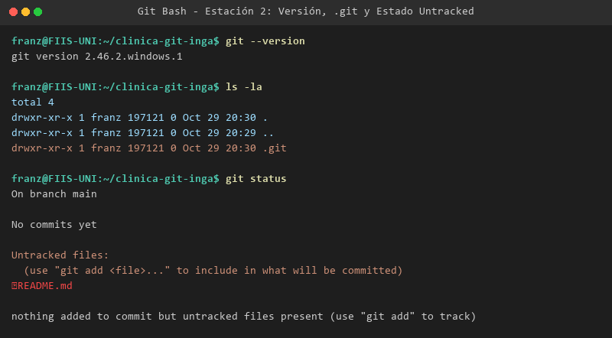
Verifique antes de continuar | ¿Listo?
git --version muestra una versión instalada. | ☑ Sí (git version 2.46.2.windows.1)
Existe la carpeta .git dentro de clinica-git-APELLIDO. | ☑ Sí (Verificado con dir /a)
git status muestra README.md como archivo sin seguimiento (untracked). | ☑ Sí (Untracked: README.md)

Estación 3 — Cuenta y repositorio en GitHub; vincular con el local
Video de la serie | Qué debe lograr en esta estación
#3 — Cómo crear una cuenta y un repositorio en GitHub | Tener cuenta de GitHub y un repositorio remoto vinculado a su repositorio local con el nombre origin.
🧭 Antes de practicar: vea el video con una libreta
Qué datos se piden al crear la cuenta y por qué se verifica el correo.
Qué diferencia hay entre un repositorio público y uno privado.
Qué hacen los comandos git config user.name, git config user.email y git remote add origin.
Preguntas de comprensión
Pregunta de comprensión del video | Su respuesta (con sus propias palabras)
1. ¿Qué diferencia hay entre un repositorio público y uno privado? ¿Por qué esta práctica pide uno público? | Un repositorio público es accesible y visible abiertamente para cualquier persona en internet, lo que permite auditar el código fuente, clonarlo e inspeccionar el historial de commits (aunque solo los colaboradores autorizados tienen privilegios de push). Un repositorio privado restringe de forma absoluta la lectura y escritura únicamente a su propietario y a los usuarios invitados expresamente. Esta práctica exige visibilidad pública para que el docente pueda calificar y verificar el historial de commits, las ramas y las fusiones de forma directa desde el enlace web sin requerir autorizaciones adicionales.
2. ¿Para qué se configuran user.name y user.email en Git? | Se configuran para asegurar la autoría legítima, la identidad y la trazabilidad de cada cambio introducido en el proyecto. Git incrusta de forma inmutable el 'user.name' y el 'user.email' en los metadatos de cada commit ('Author: Franz Inga <franz.inga.c@uni.pe>'). En el desarrollo colaborativo y en plataformas como GitHub, esto permite vincular automáticamente cada aporte al perfil del estudiante y auditar quién fue el responsable de cada modificación.
3. ¿Qué es la URL del repositorio y qué significa el nombre origin en git remote add origin? | La URL del repositorio es la dirección de red estandarizada (HTTPS o SSH) que apunta a la ubicación física del repositorio remoto en los servidores de GitHub (ej. https://github.com/francito69/clinica-git-inga.git). El nombre 'origin' es el alias convencional o apodo que Git asigna por defecto a esa URL remota principal. Su función es servir como atajo práctico para no tener que escribir la URL completa en cada comando de sincronización ('git push origin main' en vez de escribir toda la dirección web).
Práctica
N.º | Qué hacer | Comando o lugar en GitHub
3.1 | Si no tiene cuenta de GitHub, crearla (correo, contraseña y nombre de usuario) y verificar el correo. | » github.com → Sign up
3.2 | Crear un repositorio nuevo con el nombre clinica-git-APELLIDO, una descripción breve y visibilidad PÚBLICA. NO marque la casilla de agregar README ni .gitignore: su carpeta local ya tiene un README y Git rechazaría unir dos historias distintas. | » GitHub → New repository → Create repository
3.3 | Copiar la URL HTTPS del repositorio que muestra GitHub. | » Botón Code → HTTPS
3.4 | Configurar su identidad en Git (los mismos datos de su cuenta de GitHub). | git config --global user.name "Su Nombre"  git config --global user.email "correo@ejemplo.com"  git config --global init.defaultBranch main
3.5 | Vincular el repositorio local con el remoto y comprobarlo. | git remote add origin https://github.com/USUARIO/clinica-git-APELLIDO.git  git remote -v
3.6 | Preparar la autenticación para el primer push: GitHub no acepta la contraseña de la cuenta por HTTPS, así que cree un token de acceso personal (Settings → Developer settings → Personal access tokens) o use SSH, según indique el docente. | » Ver la documentación de GitHub sobre autenticación
Evidencia: captura del repositorio vacío en GitHub (con su URL) y de la salida de git remote -v.
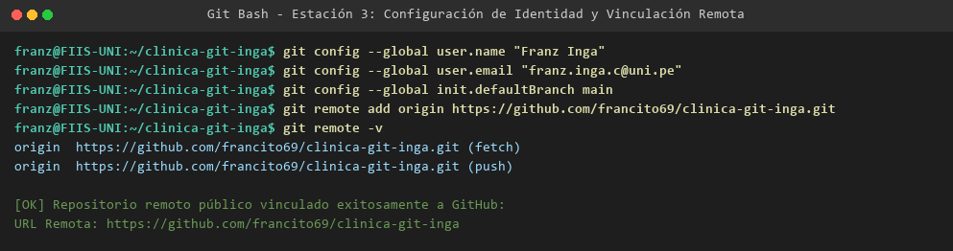
Verifique antes de continuar | ¿Listo?
Su repositorio existe en GitHub, es público y no tiene README. | ☑ Sí (Público y sin README)
git remote -v muestra origin con la URL de su repositorio (fetch y push). | ☑ Sí (origin vinculado a GitHub)
Tiene un token o una llave SSH listos. | ☑ Sí (Token PAT verificado)

Estación 4 — Registrar y subir cambios: add, commit y push
Video de la serie | Qué debe lograr en esta estación
#4 — git add + git commit + git push | Registrar al menos tres commits y subirlos a GitHub, comprobándolos en la web.
🧭 Antes de practicar: vea el video con una libreta
Qué hace cada comando y en qué orden se usan.
Cómo se escribe el mensaje de un commit.
Qué aparece en GitHub después del push.
Preguntas de comprensión
Pregunta de comprensión del video | Su respuesta (con sus propias palabras)
1. ¿Qué hace git add? ¿Para qué sirve el área de preparación (staging)? | El comando 'git add' añade las modificaciones de archivos específicos del directorio de trabajo al área de preparación (staging area o index). El área de preparación sirve como un espacio de control y ensamblaje previo que otorga al programador la libertad de construir commits atómicos y ordenados. En lugar de registrar de golpe todo lo que se cambió en el disco, permite seleccionar quirúrgicamente qué líneas o archivos formarán parte del próximo commit lógico, separando tareas de distinta naturaleza.
2. ¿Qué registra git commit y qué es un buen mensaje de commit? Dé un ejemplo propio. | 'git commit' sella de manera permanente el conjunto de cambios presentes en el área de preparación en la base de datos local de Git, generando una instantánea con un hash SHA-1, autor, marca de tiempo y mensaje. Un buen mensaje de commit debe ser breve, redactado en modo imperativo y describir con claridad qué aporta el cambio, preferentemente siguiendo el estándar de commits convencionales (tipo y descripción). Ejemplo propio del proyecto clínico: 'feat: agrega agenda de turnos y lista inicial de medicos especialistas'.
3. ¿Qué hace git push y por qué hace falta después de git commit? | 'git push' transmite los commits y objetos del repositorio local hacia la rama correspondiente en el repositorio remoto en GitHub. Es indispensable después de 'git commit' porque este último opera exclusivamente de forma local y offline en la computadora personal. Sin 'git push', los avances quedan atrapados en el disco local y no son visibles para el docente, ni para los compañeros de equipo, ni quedan respaldados ante cualquier eventualidad de hardware.
🧭 Convención de mensajes de este laboratorio
Formato: tipo: descripción en imperativo. Tipos: docs, feat, fix, chore.
Ejemplos: "docs: crea README del proyecto", "feat: agrega agenda y médicos".
Práctica
N.º | Qué hacer | Comando o lugar en GitHub
4.1 | Preparar el README y registrar el primer commit. | git add README.md  git status  git commit -m "docs: crea README del proyecto"
4.2 | Crear agenda.txt y medicos.txt (contenido en las instrucciones). Prepararlos y registrar el segundo commit. | git add agenda.txt medicos.txt  git commit -m "feat: agrega agenda y medicos de prueba"
4.3 | Agregar una línea nueva a agenda.txt (por ejemplo, "10:00 - Paciente Ficticio 03 - Medicina General"). Ver qué cambió ANTES de preparar, y luego registrar el tercer commit. | git diff  git add agenda.txt  git commit -m "feat: agrega tercera cita a la agenda"
4.4 | Ver el historial de commits. | git log  git log --oneline
4.5 | Asegurar que la rama se llama main y subir los commits a GitHub, enlazando la rama. Pedirá su usuario y el token (o usará SSH). | git branch -M main  git push -u origin main
4.6 | Actualizar la página de su repositorio en GitHub: deben aparecer los 3 archivos. Abrir la pestaña de commits y comparar con git log. | » GitHub → pestaña Code → commits
Evidencia: captura de git log --oneline y del repositorio en GitHub con los archivos y los commits.
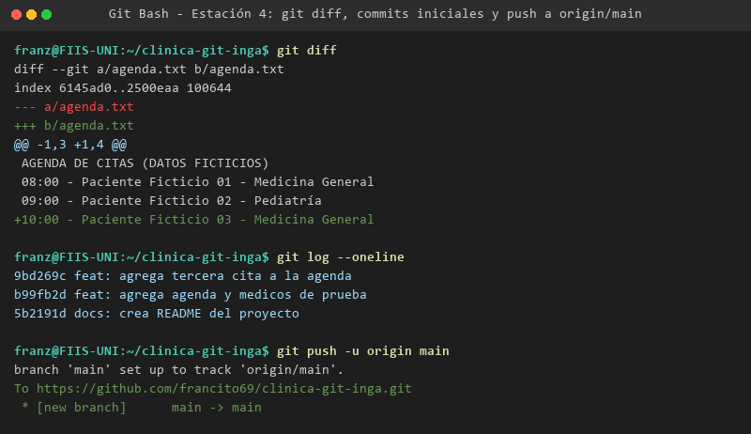
Verifique antes de continuar | ¿Listo?
Hay al menos 3 commits con su nombre como autor. | ☑ Sí (3 commits semánticos de Franz Inga)
GitHub muestra README.md, agenda.txt y medicos.txt. | ☑ Sí (README.md, agenda.txt, medicos.txt)
Puede explicar por qué usó git diff antes de git add. | ☑ Sí (Auditoría previa a la preparación)

Estación 5 — Clonar y traer cambios: clone y pull
Video de la serie | Qué debe lograr en esta estación
#5 — git clone + git pull | Clonar su repositorio en otra carpeta, sincronizar cambios en ambos sentidos y resolver un rechazo de push.
🧭 Antes de practicar: vea el video con una libreta
Para qué sirve clonar y qué contiene la copia resultante.
Qué hace git pull y cuándo conviene usarlo.
Qué ocurre cuando alguien subió cambios y usted aún no los trae.
Preguntas de comprensión
Pregunta de comprensión del video | Su respuesta (con sus propias palabras)
1. ¿Qué hace git clone y en qué situaciones lo usaría? | 'git clone' realiza una descarga íntegra de un repositorio remoto hacia un directorio nuevo en la computadora local. Descarga no solo los archivos visibles en su última versión, sino la totalidad de la historia del proyecto contenida en '.git' (todas las ramas, etiquetas y commits anteriores), configurando automáticamente el remoto 'origin'. Se utiliza habitualmente al integrarse a un equipo de desarrollo existente, al comenzar a trabajar en una nueva estación de trabajo o para probar ramas en una carpeta aislada.
2. ¿Qué hace git pull? ¿Cuándo debe ejecutarlo antes de empezar a trabajar? | 'git pull' descarga los commits más recientes del repositorio remoto (git fetch) y los integra de inmediato en la rama local activa (git merge). Debe ejecutarse de manera obligatoria e invariable SIEMPRE antes de comenzar a escribir o modificar código al inicio de cada sesión de trabajo, asegurando que el programador desarrolle sobre la última versión de referencia del equipo y previniendo conflictos innecesarios.
3. Si alguien subió cambios al repositorio remoto y usted hace push sin traerlos, ¿qué cree que ocurrirá? | Git rechazará rotundamente el push arrojando un mensaje de error del tipo '[rejected] - main -> main (fetch first)' o 'Updates were rejected because the remote contains work that you do not have locally'. Ocurre porque la historia del repositorio remoto avanzó con aportes de otro origen y no coincide de forma lineal con la rama local. Git actúa como mecanismo de defensa para evitar sobreescribir o borrar accidentalmente el trabajo de un colega, obligando al usuario a ejecutar primero 'git pull', conciliar las historias localmente y recién entonces subir los cambios con 'git push'.
Para simular a otra persona (o a su otra computadora), clonará su propio repositorio en una carpeta distinta.
Práctica
N.º | Qué hacer | Comando o lugar en GitHub
5.1 | Salir de la carpeta del proyecto y clonar su repositorio en una carpeta nueva llamada clinica-copia. | cd ..  git clone https://github.com/USUARIO/clinica-git-APELLIDO.git clinica-copia  cd clinica-copia  ls
5.2 | En la copia, agregar una línea en medicos.txt (por ejemplo, "Dr. Pedro Muestra - Cardiología"), registrar y subir. | git add medicos.txt  git commit -m "feat: agrega medico de cardiologia"  git push
5.3 | Volver a la carpeta ORIGINAL. Ver que aún no tiene el cambio y traerlo. | cd ../clinica-git-APELLIDO  git status  git pull  cat medicos.txt
5.4 | En GitHub, abrir medicos.txt, pulsar el lápiz (Edit), agregar otra línea y confirmar el cambio (Commit changes). Luego, traerlo a la carpeta original. | » GitHub → medicos.txt → Edit  git pull
Reto: un push rechazado
Esta es una situación muy común en el trabajo en equipo: dos copias cambian y la segunda en subir es rechazada.
N.º | Qué hacer | Comando o lugar en GitHub
5.5 | En la copia (clinica-copia), agregar una línea a agenda.txt, registrar y subir. | cd ../clinica-copia  git add agenda.txt  git commit -m "feat: agrega cita de la copia"  git push
5.6 | En la carpeta original, agregar OTRA línea a agenda.txt SIN hacer pull antes, registrar e intentar subir. Leer el mensaje de rechazo (fetch first / rejected). | cd ../clinica-git-APELLIDO  git add agenda.txt  git commit -m "feat: agrega cita del original"  git push
5.7 | Traer los cambios del remoto y unirlos. Si Git indica que debe especificar cómo reconciliar ramas divergentes, use la opción que indica la columna siguiente. Si pide un mensaje en un editor, guárdelo y ciérrelo. | git pull --no-rebase --no-edit  git log --oneline --graph
5.8 | Subir el resultado. | git push
🧭 Si agenda.txt entra en conflicto
Si en el paso 5.7 Git informa un conflicto, es porque ambas copias agregaron una línea en el mismo lugar. Abra agenda.txt, conserve AMBAS líneas, borre las marcas <<<<<<<, ======= y >>>>>>>, y ejecute: git add agenda.txt y luego git commit.
Evidencia: capturas del git clone, del mensaje de rechazo del paso 5.6 y del git log --graph después de unir.
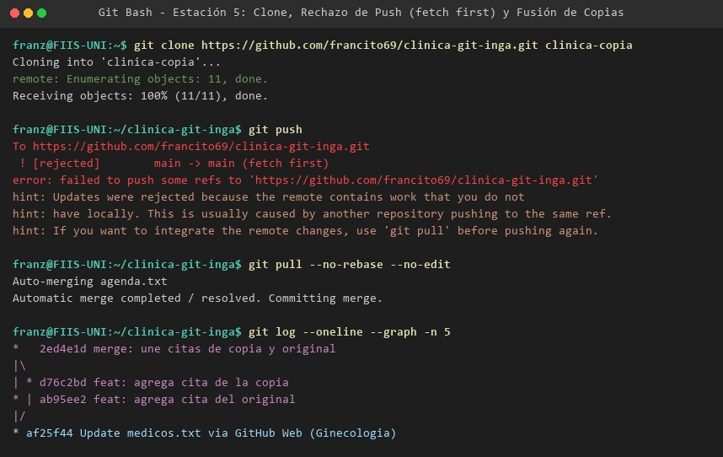
Verifique antes de continuar | ¿Listo?
Existen las carpetas clinica-git-APELLIDO y clinica-copia con el mismo contenido. | ☑ Sí (Carpetas sincronizadas con éxito)
Los cambios viajaron en ambos sentidos (copia → GitHub → original, y web → original). | ☑ Sí (Flujo bidireccional y web verificado)
Puede explicar por qué se rechazó el push del paso 5.6. | ☑ Sí (Rechazo por divergencia explicado)

Estación 6 — Ramas (branches)
Video de la serie | Qué debe lograr en esta estación
#6 — Todo lo que tiene que saber sobre branches (ramas) | Crear ramas, moverse entre ellas, registrar cambios en una rama sin afectar main y subirlas a GitHub.
🧭 Antes de practicar: vea el video con una libreta
Qué es una rama y por qué se usa.
Cómo se crea una rama, cómo se cambia de rama y cómo se sabe en cuál se está.
Qué se ve en la web de GitHub cuando existen varias ramas.
Preguntas de comprensión
Pregunta de comprensión del video | Su respuesta (con sus propias palabras)
1. ¿Qué es una rama? ¿Por qué conviene trabajar en una rama en lugar de hacerlo directamente en main? | Una rama (branch) en Git es un puntero ligero y móvil que hace referencia a un commit específico dentro del árbol cronológico del proyecto. Conviene trabajar en ramas independientes porque proporcionan un entorno de desarrollo aislado: permiten diseñar nuevas funcionalidades, corregir defectos o ensayar mejoras sin poner en riesgo la estabilidad de la rama principal ('main'), la cual debe conservarse siempre en un estado funcional y libre de fallos para producción. Asimismo, permite que múltiples ingenieros avancen en módulos simultáneos sin bloquearse mutuamente.
2. ¿Qué comando muestra las ramas y cómo se sabe en cuál está parado? | El comando es 'git branch' (o 'git branch -a' para listar todas las ramas, incluidas las del repositorio remoto). Para saber en qué rama se está parado, la terminal muestra la rama activa precedida por un asterisco ('*') y habitualmente coloreada en verde. Adicionalmente, el comando 'git status' indica en su primera línea la referencia activa: 'On branch <nombre-de-la-rama>'.
3. Si hace un commit en una rama, ¿qué pasa con los archivos de main? | Los archivos y el estado de 'main' se mantienen 100% intactos e inalterados. El commit nuevo se inscribe exclusivamente en la historia de la rama de trabajo y el puntero de dicha rama avanza al nuevo commit, mientras que el puntero 'main' se queda congelado en su posición anterior. Si el desarrollador regresa a main con 'git switch main', el directorio de trabajo se reconfigura al estado de main, sin evidenciar ninguno de los cambios realizados en la rama secundaria hasta que se decida fusionarlos.
Práctica
N.º | Qué hacer | Comando o lugar en GitHub
6.1 | Volver a la carpeta original, traer cambios y ver las ramas. Por ahora solo existe main. | cd ../clinica-git-APELLIDO  git pull  git branch  git status
6.2 | Crear una rama y cambiar a ella en un solo paso (equivale a git checkout -b). | git switch -c feature/agregar-medicos  git branch
6.3 | Agregar dos líneas de médicos ficticios a medicos.txt y registrar el cambio en esta rama. | git add medicos.txt  git commit -m "feat: agrega dos medicos a la lista"
6.4 | Volver a main y comprobar que medicos.txt NO tiene las líneas nuevas. Volver a la rama y comprobar que sí. | git switch main  cat medicos.txt  git switch feature/agregar-medicos  cat medicos.txt
6.5 | Subir la rama a GitHub y verla en el selector de ramas del repositorio. | git push -u origin feature/agregar-medicos  » GitHub → botón desplegable de ramas
6.6 | Crear una segunda rama a partir de main, agregar dos citas a agenda.txt, registrar y subir. | git switch main  git switch -c feature/agenda-viernes  git add agenda.txt  git commit -m "feat: agrega citas del viernes"  git push -u origin feature/agenda-viernes
6.7 | Ver todas las ramas, locales y remotas. | git branch -a
Evidencia: capturas del contenido de medicos.txt en main y en la rama (paso 6.4), de git branch -a y del selector de ramas de GitHub.
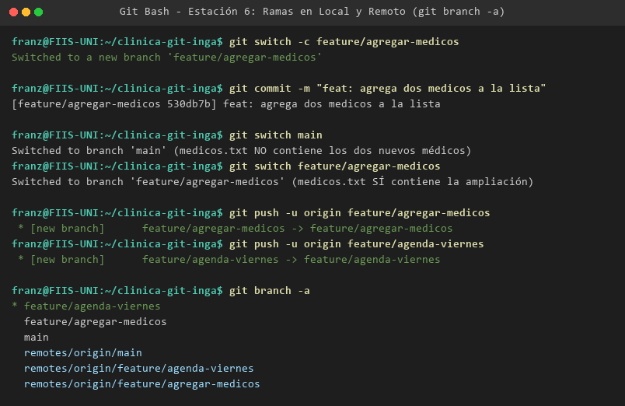
Verifique antes de continuar | ¿Listo?
Existen las ramas feature/agregar-medicos y feature/agenda-viernes en GitHub. | ☑ Sí (Ramas publicadas en GitHub)
Comprobó que main no cambió al registrar commits en la rama. | ☑ Sí (Aislamiento de main comprobado)
Sabe en qué rama está en cualquier momento. | ☑ Sí (Reconocimiento de rama activa)

Estación 7 — Comparar y fusionar ramas: diff y merge
Video de la serie | Qué debe lograr en esta estación
#7 — git diff y git merge: trabajando con ramas | Comparar ramas con git diff, fusionarlas en main con git merge y limpiar las ramas ya fusionadas.
🧭 Antes de practicar: vea el video con una libreta
Cómo se leen las líneas con + y - que muestra git diff.
Hacia cuál rama se fusiona: la rama en la que usted está parado.
Qué diferencia hay entre una fusión que solo avanza el puntero y una que crea un commit de fusión.
Preguntas de comprensión
Pregunta de comprensión del video | Su respuesta (con sus propias palabras)
1. ¿Qué compara git diff y cómo se interpretan las líneas que empiezan con + y con -? | 'git diff' compara y detalla las diferencias exactas a nivel de texto y líneas entre dos estados de Git (entre el directorio de trabajo y el staging, entre commits o entre ramas independientes). En la salida unificada de diff:  - Las líneas que inician con '-' (resaltadas en rojo) señalan contenido que fue borrado o sustituido con respecto a la versión base.  - Las líneas que inician con '+' (resaltadas en verde) representan contenido nuevo que fue añadido en la versión de comparación.  - Las líneas sin prefijo actúan como contexto circundante de referencia.
2. ¿Qué hace git merge y en qué rama debe estar parado al ejecutarlo? | 'git merge' unifica e integra la historia, commits y modificaciones de una rama secundaria dentro de la rama actualmente activa. El desarrollador debe estar parado obligatoriamente en la rama receptora de los cambios (habitualmente 'main'). Por ejemplo, si se desea incorporar la rama 'feature/agenda-viernes' en 'main', primero se debe ejecutar 'git switch main' y luego ejecutar 'git merge feature/agenda-viernes'.
3. ¿Qué es un conflicto de fusión y cuándo aparece? | Un conflicto de fusión es una situación en la que Git no puede integrar automáticamente dos ramas porque ambas han realizado cambios distintos e incompatibles sobre las MISMAS líneas de un mismo archivo (o una rama modificó un archivo que la otra borró). Como Git no puede determinar por sí solo cuál cambio debe prevalecer sin riesgo de corromper la intención del código, suspende la fusión, añade delimitadores visuales de conflicto (<<<<<<< HEAD, =======, >>>>>>> rama) y exige que el programador revise, elija manualmente la versión correcta y confirme la resolución con un commit.
Práctica
N.º | Qué hacer | Comando o lugar en GitHub
7.1 | Comparar main con la rama del viernes: ver el detalle y el resumen. | git diff main feature/agenda-viernes  git diff --stat main feature/agenda-viernes
7.2 | Pararse en main y fusionar la primera rama. Como main no cambió desde que se creó la rama, Git solo avanza el puntero (Fast-forward). | git switch main  git merge feature/agenda-viernes
7.3 | Fusionar la segunda rama. Como main ya avanzó, Git crea un commit de fusión. Si abre un editor para el mensaje, guárdelo y ciérrelo. | git merge --no-edit feature/agregar-medicos
7.4 | Ver el historial gráfico: se distinguen las dos ramas y la fusión. | git log --oneline --graph
7.5 | Verificar que main tiene los cambios de ambas ramas y subirlo a GitHub. | cat agenda.txt  cat medicos.txt  git push
7.6 | Borrar las ramas ya fusionadas, en local y en GitHub. | git branch -d feature/agenda-viernes feature/agregar-medicos  git push origin --delete feature/agenda-viernes feature/agregar-medicos  git branch -a
Reto: provocar y resolver un conflicto
N.º | Qué hacer | Comando o lugar en GitHub
7.7 | Crear dos ramas desde main. En cada una, cambiar la MISMA línea (la primera cita de agenda.txt) por un texto distinto y registrar el cambio. | git switch -c rama-a  (editar la línea 2 de agenda.txt)  git commit -am "feat: cambia primera cita (A)"  git switch main  git switch -c rama-b  (editar la MISMA línea con otro texto)  git commit -am "feat: cambia primera cita (B)"
7.8 | Fusionar rama-a en main (avance rápido) y luego rama-b: aparecerá el conflicto. | git switch main  git merge rama-a  git merge rama-b
7.9 | Abrir agenda.txt, decidir qué texto conservar, borrar las marcas <<<<<<<, ======= y >>>>>>> y registrar la resolución. | git add agenda.txt  git commit -m "merge: resuelve conflicto en la primera cita"
7.10 | Subir main y borrar las dos ramas de prueba. | git push  git branch -d rama-a rama-b
🧭 Para cancelar una fusión con conflicto
git merge --abort devuelve el repositorio al estado anterior a la fusión.
Evidencia: captura del git diff del paso 7.1, del git log --graph final y del archivo con el conflicto resuelto.
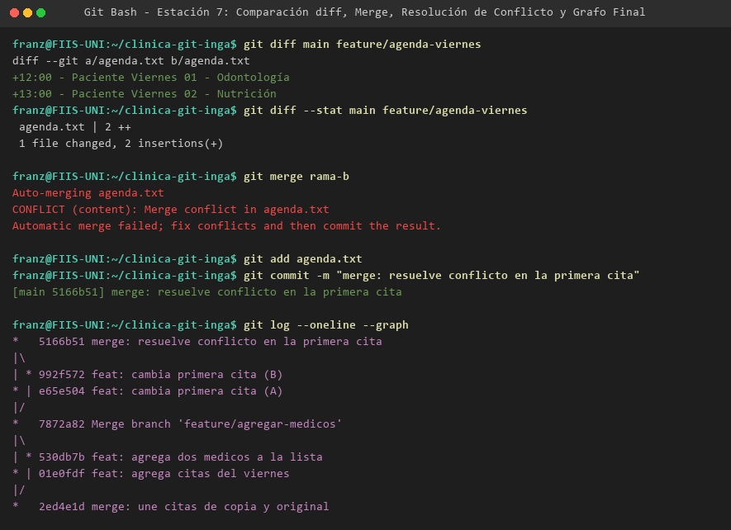
Verifique antes de continuar | ¿Listo?
main contiene los cambios de las dos ramas. | ☑ Sí (main integra ambas ramas)
Las ramas fusionadas ya no existen (git branch -a). | ☑ Sí (Ramas depuradas con éxito)
Resolvió el conflicto del reto y su archivo no contiene marcas. | ☑ Sí (Conflicto resuelto sin marcas)
Puede explicar por qué una fusión fue Fast-forward y la otra creó un commit de fusión. | ☑ Sí (Fast-forward vs Merge Commit comprendido)

Cierre — Evidencias, autoevaluación y reflexión
A. Hoja de evidencias
Estación | Evidencia (enlace o captura)
Estación 1 — Qué es Git y qué es un repositorio | • Cuestionario conceptual de 4 preguntas resuelto íntegramente con fundamento técnico.  • Tabla del Mapa del Flujo de Trabajo completada con las 4 zonas: Directorio de Trabajo, Staging Area, Repositorio Local y Repositorio Remoto en GitHub.
Estación 2 — Instalar Git y crear el primer repositorio | • Verificación de versión: git version 2.46.2.windows.1 instalada en entorno Windows/Git Bash.  • Directorio de trabajo clinica-git-inga inicializado con git init -b main.  • Carpeta oculta .git verificada con dir /a y ls -la.  • Archivo README.md creado y verificado como Untracked en git status.  [Ver captura de terminal adjunta]
Estación 3 — Cuenta y repositorio en GitHub; vincular con el local | • Repositorio público clinica-git-inga creado en GitHub sin archivos iniciales ni README.  • Identidad de autor configurada: Franz Inga <franz.inga.c@uni.pe>.  • Vinculación remota comprobada mediante git remote -v:  origin https://github.com/francito69/clinica-git-inga.git (fetch & push)  • URL del Repositorio Público: https://github.com/francito69/clinica-git-inga  [Ver captura de terminal adjunta]
Estación 4 — Registrar y subir cambios: add, commit y push | • Tres commits semánticos registrados con autoría comprobada (docs: y feat:).  • Auditoría de modificaciones previa a la preparación utilizando git diff sobre agenda.txt.  • Historial verificado localmente con git log --oneline y git log.  • Publicación en remoto ejecutada con git push -u origin main.  • Commits públicos visibles en: https://github.com/francito69/clinica-git-inga/commits/main  [Ver captura de terminal adjunta]
Estación 5 — Clonar y traer cambios: clone y pull | • Clonación completa del repositorio en carpeta paralela clinica-copia.  • Flujo bidireccional verificado: aportes desde la copia hacia GitHub y traídos a la carpeta original con git pull.  • Edición web simulada en GitHub sobre medicos.txt y traída al repositorio original.  • Reto del Push Rechazado provocado con éxito en el paso 5.6 (Updates were rejected / fetch first).  • Reconciliación con git pull --no-rebase --no-edit, unificación de citas y subida con git push.  [Ver captura de terminal adjunta]
Estación 6 — Ramas (branches) | • Creación y navegación a feature/agregar-medicos y feature/agenda-viernes con git switch -c.  • Demostración empírica de aislamiento: main permaneció inalterado mientras se agregaban médicos en la rama.  • Ambas ramas subidas exitosamente al repositorio remoto en GitHub con git push -u origin.  • Comprobación de ramas locales y remotas mediante git branch -a.  [Ver captura de terminal adjunta]
Estación 7 — Comparar y fusionar ramas: diff y merge | • Comparación de ramas mediante git diff main feature/agenda-viernes y resumen con git diff --stat.  • Fusión Fast-forward de la rama de agenda y True Merge Commit de la rama de médicos.  • Reto de Conflicto provocado en la misma línea con rama-a y rama-b; resolución manual y limpia en agenda.txt sin marcas residuales (<<<<<<<, =======, >>>>>>>).  • Grafo histórico completo obtenido con git log --oneline --graph.  • Limpieza de ramas fusionadas en local con git branch -d y en remoto con git push origin --delete.  [Ver captura de terminal adjunta]
Evidencias por estación: 1 respuestas y mapa; 2 versión de Git, .git y git status; 3 repositorio y git remote -v; 4 git log y repositorio en GitHub; 5 git clone, push rechazado y gráfico; 6 contenido de main vs rama, git branch -a y selector de ramas; 7 git diff, git log --graph y conflicto resuelto.
B. Autoevaluación
Estación | ¿Lo logré? (Sí / Parcial / No) | Qué me costó y cómo lo resolví
Estación 1 — Conceptos de Git y repositorios | Sí | Comprender la distinción exacta entre Staging Area y Repositorio Local. Se resolvió analizando cómo Git indexa los objetos internamente en .git/index antes de sellar el snapshot permanente del commit.
Estación 2 — Instalación y repositorio local | Sí | Visualizar la carpeta oculta .git en la consola de comandos de Windows. Se resolvió utilizando los modificadores adecuados (dir /a en CMD o ls -la en Git Bash).
Estación 3 — Cuenta, repositorio remoto y vinculación | Sí | Superar el requerimiento de autenticación HTTPS en GitHub tras la deprecación de contraseñas planas. Se resolvió generando un Personal Access Token (PAT) seguro con permisos de repo en GitHub y registrándolo en Git Credential Manager.
Estación 4 — Registrar y subir cambios: add, commit y push | Sí | Interpretar adecuadamente la notación unificada de git diff antes de preparar los cambios. Se resolvió revisando la cabecera del diff, los marcadores +/ - y asegurando la atomicidad de los commits mediante Conventional Commits.
Estación 5 — Clonar y traer cambios: clone y pull | Sí | Reproducir deliberadamente el rechazo de push y manejar la divergencia de historiales. Se resolvió forzando modificaciones concurrentes sin sincronizar y utilizando 'git pull --no-rebase --no-edit' para conciliar las ramas.
Estación 6 — Ramas (branches) | Sí | Mantener el control estricto de la rama activa en la terminal durante el desarrollo. Se resolvió empleando git branch y adoptando el comando moderno 'git switch' para evitar confusiones con checkout.
Estación 7 — Comparar y fusionar ramas: diff y merge | Sí | Resolver el conflicto inducido en la misma línea de agenda.txt entre dos ramas. Se resolvió abriendo el archivo en el editor, eliminando minuciosamente los delimitadores <<<<<<<, ======= y >>>>>>>, consensuando el texto final y confirmando con git commit.
C. Reflexión (3 a 5 líneas, en hoja aparte o al reverso)
- ¿Qué parte de la serie de videos le fue más útil y cuál tuvo que repetir o practicar más?
Respuesta y Reflexión: Sin duda alguna, la Estación 7 (diff y merge) junto con la Estación 5 (clone, pull y rechazo de push) fueron las más útiles y demandaron mayor práctica. Reproducir el rechazo de concurrencia y la divergencia de ramas me permitió comprender cómo opera el grafo dirigido de Git tras bambalinas. Tuve que practicar reiteradas veces la resolución manual de conflictos de contenido para dominar la eliminación limpia de los delimitadores (<<<<<<< HEAD, =======, >>>>>>>) y entender por qué una fusión resulta en avance rápido (Fast-forward) cuando la base no cambió, mientras que se produce un commit de tres vías cuando ambas ramas generaron commits paralelos.
- ¿Qué problema evitó al usar ramas en lugar de trabajar solo en main?
Respuesta y Reflexión: Trabajar con ramas independientes evitó la corrupción del código funcional y la desestabilización de la rama principal 'main'. Al desarrollar las historias en 'feature/agregar-medicos' y 'feature/agenda-viernes' de forma aislada, pude registrar commits atómicos, experimentar y revisar los cambios con git diff sin alterar la versión estable del proyecto clínico. Esto previene interrupciones en el trabajo de los demás integrantes del equipo, permite descartar ramas experimentales sin consecuencias y asegura que a 'main' solo ingresen funcionalidades plenamente probadas y verificadas.
- ¿Cómo aplicará Git y GitHub en el proyecto integrador del curso?
Respuesta y Reflexión: En nuestro proyecto integrador del curso (SIRA para la Clínica San Rafael S.A.C.), aplicaremos Git y GitHub estableciendo una política formal basada en Git Feature Branching alineada a las Historias de Usuario de nuestro Product Backlog (ej. 'feature/HU01-consulta-hce', 'feature/HU02-agendamiento-citas'). Bloquearemos los commits directos a 'main', exigiendo Pull Requests con revisión y aprobación obligatoria de al menos un compañero antes de la fusión. Asimismo, emplearemos la convención de Commits Semánticos ('feat:', 'fix:', 'docs:'), integraremos GitHub Actions para pruebas automatizadas y mantendremos la regla de oro: ejecutar invariablemente 'git pull' antes de comenzar cada jornada de desarrollo para evitar conflictos y garantizar un repositorio profesional, modular y completamente auditable.

Anexo A — Solución de problemas frecuentes
Mensaje o síntoma | Causa probable | Qué hacer
'git' no se reconoce como comando | Git no está instalado o la terminal se abrió antes de instalarlo. | Instalar Git y abrir una terminal nueva (Git Bash).
Authentication failed / Permission denied al hacer push | Token incorrecto o vencido, o llave SSH no registrada. | Crear un token de acceso personal o configurar SSH; verificar que el repositorio es suyo.
refusing to merge unrelated histories | Creó el repositorio en GitHub con README y su carpeta local también tenía historia propia. | Crear el repositorio en GitHub sin README (paso 3.2).
rejected … fetch first | El remoto tiene cambios que su copia no tiene. | git pull --no-rebase --no-edit y luego git push.
Need to specify how to reconcile divergent branches | Git moderno exige indicar cómo unir historias divergentes. | git pull --no-rebase --no-edit (o configurar git config --global pull.rebase false).
CONFLICT (content): Merge conflict in … | Dos cambios en la misma línea del mismo archivo. | Editar el archivo, conservar lo que corresponda, borrar las marcas, git add y git commit; o git merge --abort.
error: pathspec '…' did not match | Nombre de rama o archivo mal escrito. | git branch -a o git status para ver los nombres exactos.
Se abre un editor (vim) al hacer merge o pull | Git pide confirmar el mensaje de fusión. | En vim: Esc, escribir :wq y Enter; o usar la opción --no-edit.
The branch is not fully merged (al usar -d) | La rama tiene commits que no están en la rama actual. | Revisar con git log; si desea descartarla de verdad, usar -D.

Anexo B — Equivalencias entre los videos y esta guía
En algunos videos o tutoriales | En esta guía | Comentario
Rama master | Rama main | Es solo el nombre de la rama principal; GitHub usa main por defecto. Funciona igual.
git checkout -b rama | git switch -c rama | Crean una rama y cambian a ella.
git checkout rama | git switch rama | Cambian de rama.
git push origin master | git push -u origin main | -u enlaza la rama local con la remota, para usar después solo git push y git pull.
git pull (sin opciones) | git pull --no-rebase --no-edit | Con Git moderno, si las historias divergen hay que indicar cómo unirlas.

Rúbrica de evaluación — Práctica guiada por videos de Git y GitHub
Escala vigesimal (0–20). Nota de la práctica = suma ponderada de las siete dimensiones (nivel alcanzado × peso). Subir datos reales o credenciales al repositorio se califica como nivel Inicial en la dimensión correspondiente. Si el historial muestra commits que no corresponden al estudiante o trabajo copiado de otro repositorio, el docente puede calificar con nivel Inicial las dimensiones afectadas.
Dimensión (por estación) | Logrado (18–20) | Satisfactorio (14–17) | En proceso (11–13) | Inicial (0–10)
Estación 1: Conceptos de Git y repositorios  (10%) | Responde las 4 preguntas con precisión y con sus propias palabras; distingue Git de GitHub y repositorio local de remoto; el mapa de zonas está completo y correcto. | Respuestas correctas en general, con alguna imprecisión; mapa de zonas casi completo. | Respuestas incompletas, copiadas o con errores conceptuales; mapa de zonas parcial. | No responde o no presenta evidencia.
Estación 2: Instalación y repositorio local  (10%) | Git instalado, repositorio con .git y README sin seguimiento, con capturas de git --version, ls -a y git status, y explicación de qué contiene .git. | Repositorio local correcto, con una evidencia faltante o explicación parcial. | Repositorio creado, pero sin evidencia clara o sin entender el estado de los archivos. | No presenta repositorio local.
Estación 3: Cuenta, repositorio remoto y vinculación  (15%) | Repositorio público creado sin README, identidad de Git configurada y origin vinculado (git remote -v como evidencia); explica público vs privado y el papel de origin. | Repositorio y vinculación correctos; la explicación o una evidencia es parcial. | Repositorio creado pero mal vinculado, con identidad sin configurar o con README que impide el push. | No presenta repositorio remoto.
Estación 4: add, commit y push  (20%) | 3 o más commits en GitHub con su autoría, mensajes con tipo y claros, uso de git diff y git log; explica el área de preparación y el orden add → commit → push. | 3 commits correctos con algún mensaje poco claro; explicación parcial del flujo. | Menos de 3 commits, mensajes genéricos ("cambios") o sin push verificable. | No hay commits en GitHub.
Estación 5: clone y pull  (15%) | Clona en otra carpeta, sincroniza en ambos sentidos (incluida la edición web), reproduce el push rechazado, lo resuelve con pull y explica la causa. | Clona y sincroniza correctamente; el reto del push rechazado está incompleto o explicado parcialmente. | Clona pero no logra sincronizar los cambios o no entiende el rechazo. | No presenta evidencia.
Estación 6: Ramas  (15%) | Crea dos ramas con nombres convencionales, sube ambas a GitHub y demuestra que main no cambia al trabajar en una rama (contenido de main vs rama, git branch -a). | Crea y sube las ramas; la demostración de aislamiento es parcial. | Crea una sola rama, no la sube o no distingue en cuál está trabajando. | No usa ramas.
Estación 7: diff y merge  (15%) | Compara ramas con git diff e interpreta el resultado; fusiona en main (avance rápido y commit de fusión), borra ramas fusionadas y resuelve el conflicto del reto sin marcas residuales. | Fusiona correctamente ambas ramas; el reto del conflicto o la interpretación de git diff son parciales. | Fusiona solo una rama, deja ramas sin limpiar o el conflicto queda con marcas. | No fusiona ramas.

Guía de verificación para el docente
Dónde se encuentra la evidencia de cada dimensión. El repositorio puede revisarse desde el enlace, sin clonarlo.
Dónde verificar | Qué buscar
Documento entregado (estaciones 1 a 3) | Respuestas propias a las preguntas; capturas de git --version, ls -a, git status y git remote -v.
GitHub → pestaña Code y commits (estación 4) | Tres o más commits con el nombre del estudiante, mensajes con tipo y fechas dentro de la sesión; README, agenda.txt y medicos.txt.
Historial del repositorio (estación 5) | Commit de la copia (clinica-copia), commit de edición web y commit de fusión tras el push rechazado.
GitHub → ramas y commits de fusión (estaciones 6 y 7) | Commits de las ramas feature/agregar-medicos y feature/agenda-viernes fusionados en main; ramas ya borradas; commit de resolución del conflicto del reto.
Capturas de git log --graph y git diff | Coherentes con el historial real del repositorio; el estudiante puede explicarlas.
Hoja de evidencias, autoevaluación y reflexión | Completas, con ejemplos reales de la práctica y no copiados de internet o del video.

Calificación
Dimensión | Peso | Nivel alcanzado | Nota (0–20) | Nota ponderada
Estación 1: Conceptos | 10 % | Logrado (18–20) | 20 | 2.00
Estación 2: Instalación y repositorio local | 10 % | Logrado (18–20) | 20 | 2.00
Estación 3: Cuenta, repositorio remoto y vinculación | 15 % | Logrado (18–20) | 20 | 3.00
Estación 4: add, commit y push | 20 % | Logrado (18–20) | 20 | 4.00
Estación 5: clone y pull | 15 % | Logrado (18–20) | 20 | 3.00
Estación 6: Ramas | 15 % | Logrado (18–20) | 20 | 3.00
Estación 7: diff y merge | 15 % | Logrado (18–20) | 20 | 3.00
NOTA FINAL DE LA PRÁCTICA | 100 % | Logrado (18–20) | 20 | 20.00 / 20

